一、实验目的
本实验的目的是让学生掌握char型数据和int型数据之间的互相转换，同时了解Unicode 字符表。
二、实验方案
编写一个Java应用程序，该程序在命令行窗口输出希腊字母表。
三、实验步骤
代码如下

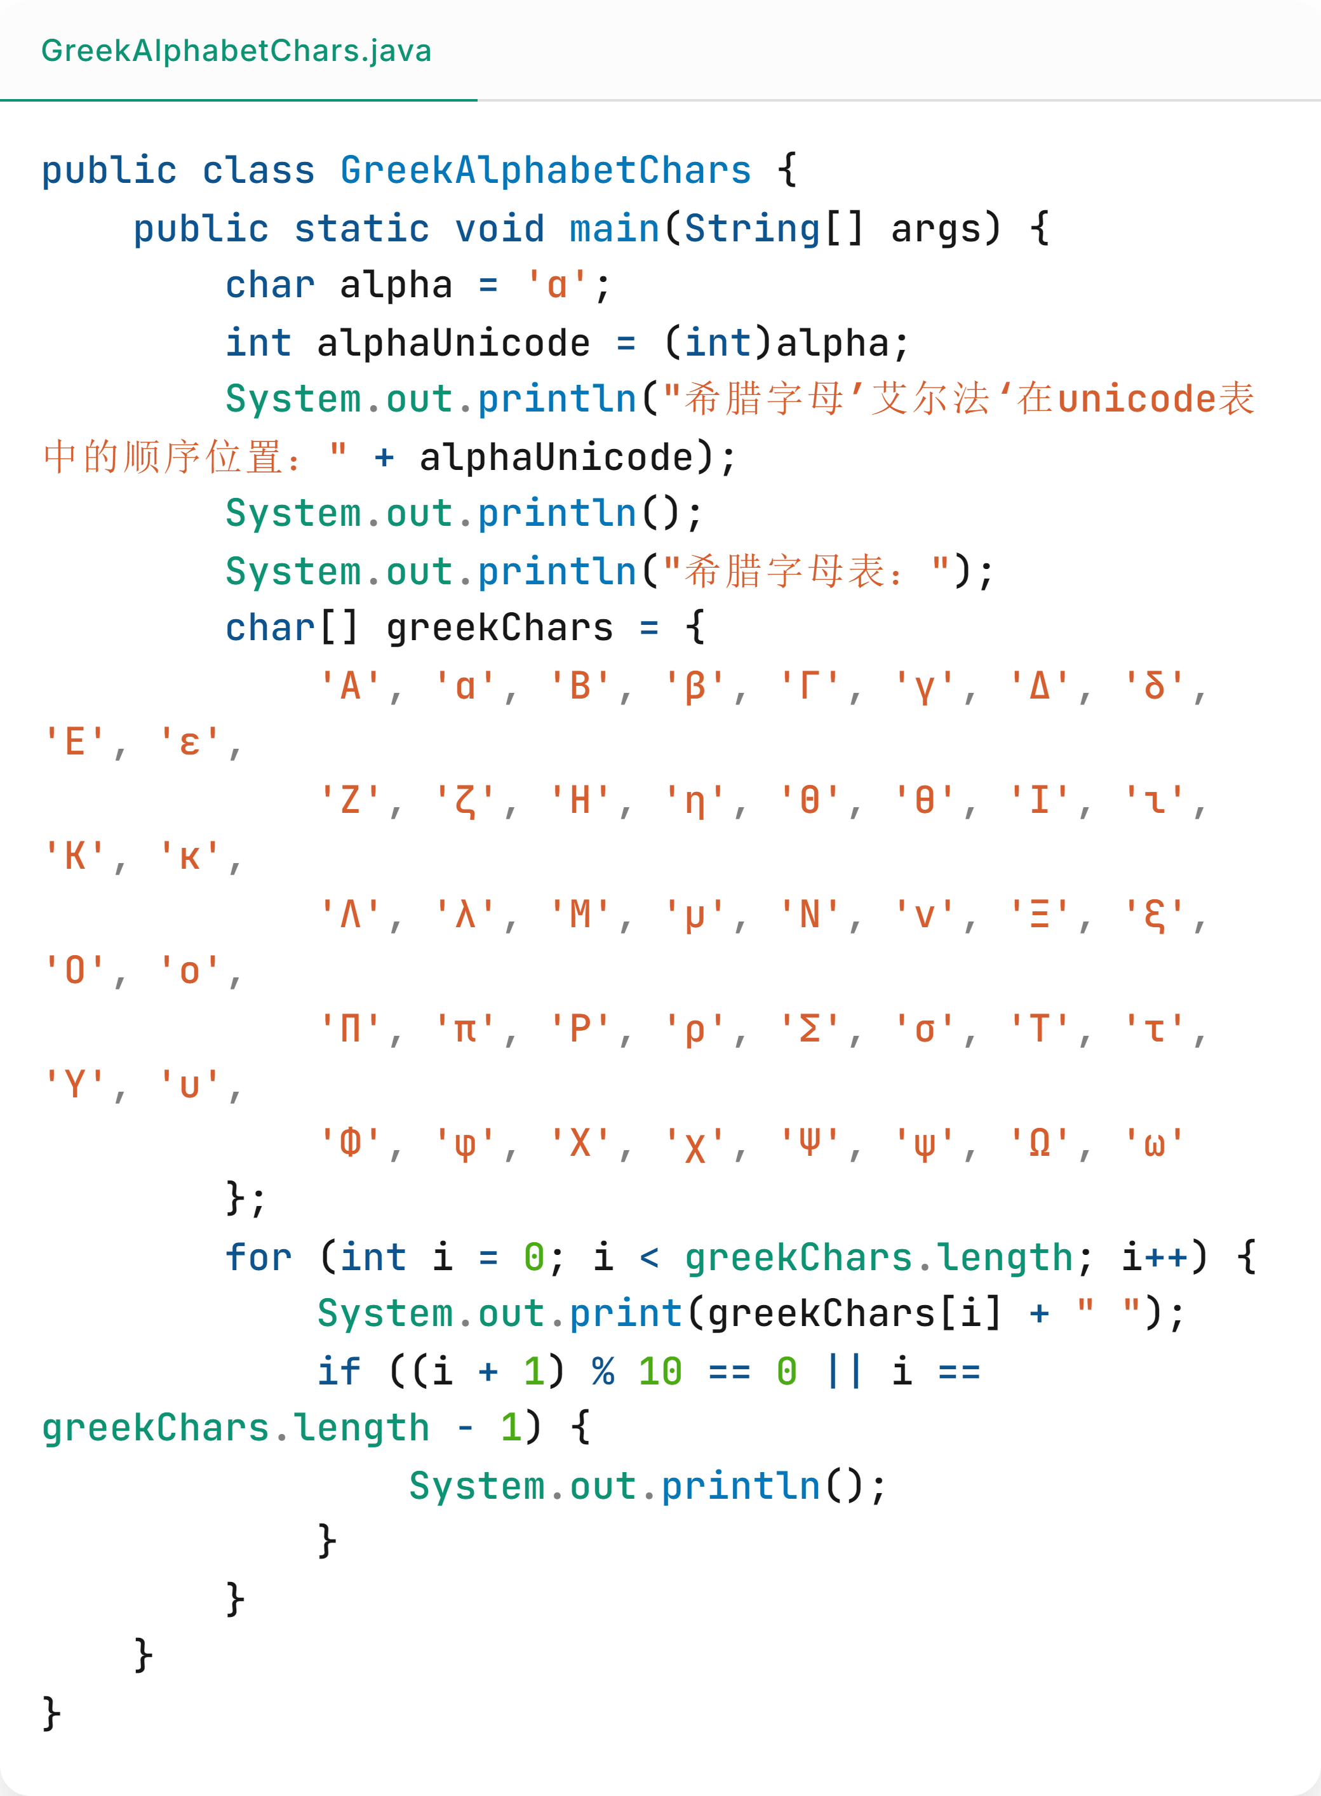
运行结果如下
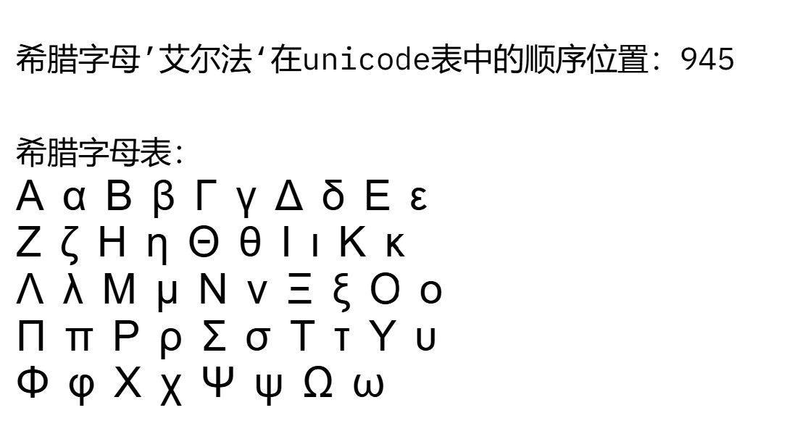
四、实验结果及分析
程序正确输出了要求的结果
五、实验总结及体会
学习到了int型和char型的区别以及如何互转

